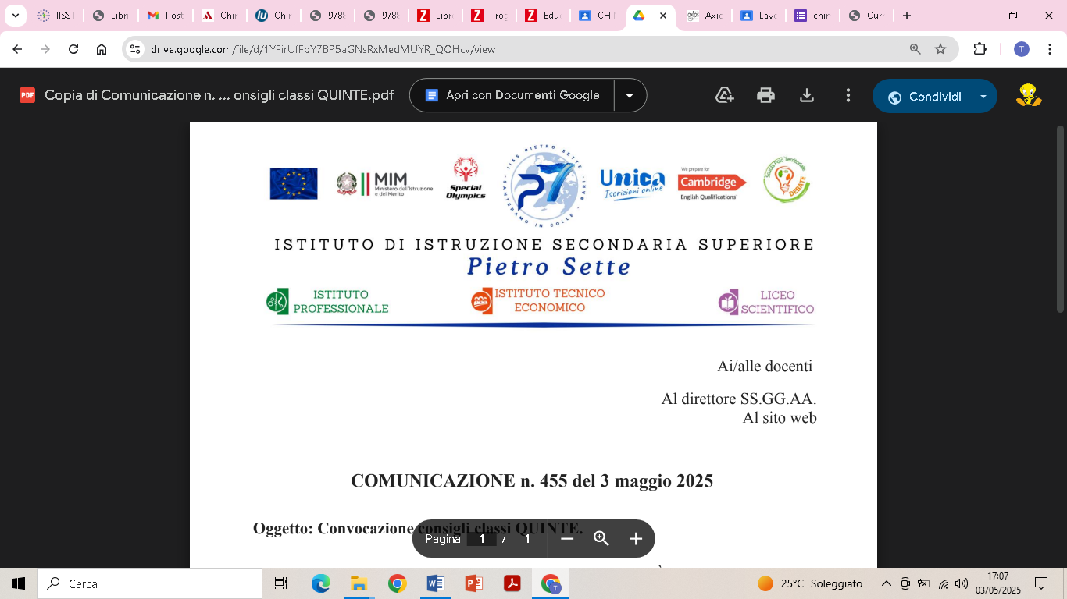

ANNO SCOLASTICO 2025/2026
PROGRAMMA DI ITALIANO
CLASSE: 1C LS
DOCENTE: prof.ssa Barbara Marinuzzi

LIBRI DI TESTO:
- Mariotti, M.C. Sclafani, A. Stancanelli, Dentro le storie, G. D’Anna
- M. Sensini, Con metodo, Mondadori

ANTOLOGIA
L’IMPORTANZA DELLE STORIE
1. LE TECNICHE NARRATIVE
Leggere narrativa - Che cos’è la narrativa. Autore, narratore e lettore.
2. GLI ELEMENTI DELLA STORIA
La vicenda narrata – Le sequenze. La struttura del testo narrativo. L’ordine del racconto. Il tempo e lo spazio.
3. I PERSONAGGI
Le colonne portanti della narrazione – I ruoli e le relazioni. La caratterizzazione. La presentazione. Le finalità e le modalità dello studio dei personaggi.
4. LA FOCALIZZAZIONE E I DISCORSI
Una narrazione non è mai oggettiva – Il punto di vista da cui sono narrati i fatti. Le parole e i pensieri dei personaggi. Alcuni “effetti speciali”.
5. I TEMI, LO STILE E IL CONTESTO
Il contenuto, la forma e ciò che sta intorno al testo.
Testi:
- R. Vecchioni, La scomparsa delle parole
- F. Genovesi, L’amore sono le storie
- I. Calvino, La pietanziera
- A. de Saint-Exupery, L’essenziale è invisibile agli occhi
- M. Bontempelli, Il ladro Luca
- K. Mansfield, La bambina
- F. Piccolo, La prima volta che mi sono fidanzato, non ero presente
- I. Asimov, Chissà come si divertivano!
- C. Dickens, Scrooge e il fantasma di Marley
- E. Morante, Il compagno
- N. Ginzburg, Ritratto di famiglia
- E. Ferrante, Una bambina fuori dal comune
- L. Sepulveda, Storia minima
- L. Berlin, Amici
- M. De Giovanni, Tu. E il nuovo anno
- G. Deledda, Il cane
- Fredric Brown, Sentinella
- L. Sciascia, Il lungo viaggio
- P. Levi, Titanio
- A. Agassi, Odio il tennis

Lettura del romanzo Mare di zucchero di Mario Desiati.

EPICA
Mito ed epica: il significato dei termini. La poesia epica: contenuti, personaggi, struttura narrativa. La trasmissione orale.
L’Iliade
- Il Proemio
- Le cause dell’ira
- Lo scontro tra Achille e Agamennone
- La morte di Patroclo
L’Odissea
- Il Proemio

GRAMMATICA
La comunicazione: che cosa è la comunicazione; gli elementi della comunicazione; le funzioni della comunicazione; linguaggio verbale e non verbale.
Il riassunto
La parafrasi
Parti variabili e parti invariabili del discorso.
Il verbo: centralità all'interno della frase e ricchezza di forme. L'aspetto.
Uso e funzioni dei tempi dell’indicativo.
Uso dei tempi del congiuntivo e rapporti temporali rispetto al verbo della reggente.
Il modo condizionale e i suoi usi.
Il modo imperativo e le altre maniere per esprimere un comando.
Il modo gerundio: i suoi tempi; il problema del soggetto.
Il participio.
Verbi transitivi e verbi intransitivi. Funzionamento transitivo e intransitivo di uno stesso verbo.
Forma attiva e forma passiva; che cosa cambia nella comunicazione.
La forma impersonale del verbo.
I verbi di "servizio" (ausiliari, servili, aspettuali, causativi).

Santeramo in Colle, 9 giugno 2026

La docente
_______________________

Gli alunni
_______________________
_______________________

